

FACULTAD DE INGENIERÍA

ESCUELA ACADÉMICO PROFESIONAL DE INGENIERÍA DE SISTEMAS

PATRÓN FACTORY

Autores:
Alegría Mamani, José Antonio
Alvarez Huamaní, Izabo Rosario
Bardales Rojas, Enoc Keane
Huaman Francia, Yassel Aracely
Palomino , ronaldinho

Profesor:
Coronel Castillo, Eric Gustavo

Lima - Perú

2017
ÍNDICE

INTRODUCCIÓN 3
1. Fábricas 4
2. Factory Method 5
2.1 Definición del Patrón 5
2.2. Aplicabilidad 6
2.3 Consecuencias 6
2.4. Ejemplo de Código 7
3. Abstract Factory 9
3.1 Aplicabilidad Abstract Factory 9
3.2 Participantes 10
3.3 Consecuencias 10
3.4 Solución 10
3.5 Ejemplo de código 11
4. Factory Pattern (Simple Factory) 12
4.1 Definición del patrón 12
4.2 Simple Factory y Factory Method 12
4.3 Simple Factory y Abstract Factory 13
4.4 Ejemplo de simple Factory 13
4.5 Ejemplo en JAVA 13
CONCLUSIONES 17
REFERENCIAS BIBLIOGRAFICAS 18

INTRODUCCIÓN

Los patrones se introducen en 1995 con el libro del llamado "GoF", patrón consiste en un diagrama de objetos que forma una solución a un problema conocido y frecuente. El diagrama de objetos está constituido por un conjunto de objetos descritos por clases y las relaciones que enlazan los objetos.
Los patrones responden a problemas de diseño de aplicaciones en el marco de la programación orientada a objetos. Se trata de soluciones conocidas y probadas cuyo diseño proviene de la experiencia de los programadores. No existe un aspecto teórico en los patrones, en particular no existe una formalización (a diferencia de los algoritmos). Los patrones de diseño están basados en las buenas prácticas de la programación orientada a objetos. Por ejemplo, la figura 1.1 muestra el patrón Témplate method que se describe en el capítulo El patrón Témplate Method. En este patrón, el método calcula Precio Con IVA invoca al método calcula IVA abstracto de la clase Pedido. Está definido en las subclases de Pedido, a saber las clases Pedido España y Pedido Francia. En efecto, el IVA varía en función del país. Al método calcula Precio Con IVA se le llama "modelo" (témplate method). Introduce un algoritmo basado en un método abstracto.
Este patrón está basado en el polimorfismo, una propiedad importante de la programación orientada a objetos. El precio de un pedido en España o en Francia está sometido a un impuesto sobre el valor añadido. No obstante la tasa no es la misma, y el cálculo del IVA difiere en España y en Francia. Por consiguiente, el patrón Témplate method constituye una buena ilustración del polimorfismo.

Fábricas
Es fundamental clarificar este concepto para sentar las bases de nuestro estudio posterior.
Llamaremos fábrica, factoría o factory a una clase que implemente uno o más métodos de creación, que son los métodos que se encargan de crear instancias de objetos (estas instancias pueden ser de esta misma clase o de otras). Esta clase tiene entre sus responsabilidades la creación de instancias de objetos, pero puede tener también otras responsabilidades adicionales. Los métodos de creación pueden ser estáticos.
Existen diferentes "tipos" de fábricas. A continuación enumeraremos cada una de ellos, a los efectos de dejar bien en claro sus significados:
- Simple Factory: Clase utilizada para crear nuevas instancias de objetos.
- Factory Method: Define una interfaz para crear objetos pero deja que sean las subclases las que deciden qué clases instanciar.
- Abstract Factory: Proporciona una interfaz para crear familias de objetos relacionados o que dependen entre sí, sin especificar sus clases concretas.

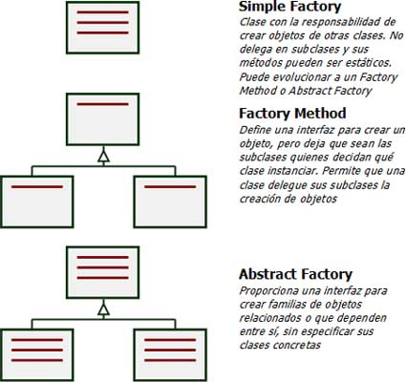

Factory Method
Factory Method define una interfaz para crear objetos, pero deja que sean las subclases quienes decidan qué clases instanciar; permite que una clase delegue en sus subclases la creación de objetos.

2.1 Definición del Patrón
A continuación presentaremos una versión reducida de la plantilla de este patrón.
Problema: Una clase necesita instanciar otra clase derivada de una tercera clase, pero no sabe cuál. Factory Method permite a la clase derivada tomar esta decisión.
Solución
Una clase derivada toma la decisión sobre qué clase instanciar y cómo instanciarla:
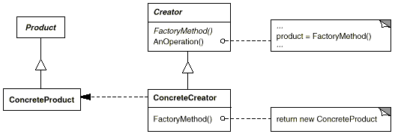
Diagrama OMT de Factory Method, tomado del libro del GoF.
Participantes:
- Producto: Define la interfaz de los objetos que crea el método de fabricación.
- ProductoConcreto: Implementa la interfaz Producto.
- Creador: Declara el método de fabricación, el cual devuelve un objeto del tipo Producto. También puede definir una implementación predeterminada del método de fabricación que devuelve un objeto ProductoConcreto. Puede llamar al método de fabricación para crear un objeto Producto.
- CreadorConcreto: Redefine el método de fabricación para devolver una instancia de ProductoConcreto.

2.2. Aplicabilidad
Usar cuando:
- Una clase no puede prever la clase de objetos que debe crear.
- Una clase quiere que sean sus subclases quienes especifiquen los objetos que ésta crea.
- Las clases delegan la responsabilidad en una de entre varias clases auxiliares, y queremos localizar concretamente en qué subclase de auxiliar se delega.

2.3 Consecuencias
- Proporciona enganches para las subclases.
- Crear objetos dentro de una clase con un método de fabricación es siempre más flexible que hacerlo directamente.
- Conecta jerarquías de clases paralelas.

2.4. Ejemplo de Código
Imaginemos que tenemos una familia de productos para diferentes deportes, entones creamos la clase abstracta llamada “pelota” con: diámetro, pero y material.
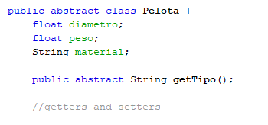
Aquí están las 3 implementaciones: baloncesto, futbol y tenis (es lo que va a manejar el deportista)
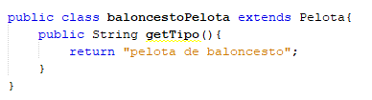
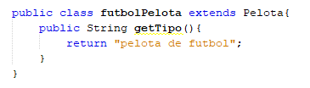
La clase “deportista”, donde se le asigna el nombre y la pelota que va a usar, utilizando los getters.
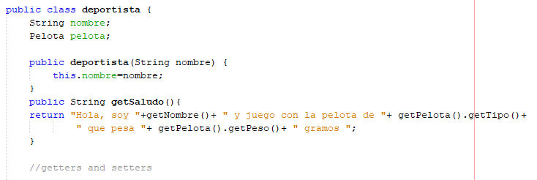
Es una interface que tiene un método créate, que devuelve una pelota.
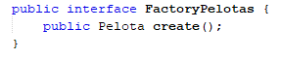
Aquí están las 3 fábricas que construyen los productos pelota concreta en cada método, donde implementa en método créate del interface “FactoryPelotas” y devuelve una pelota.
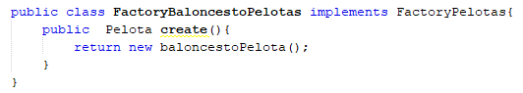
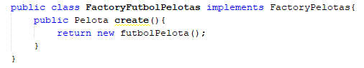
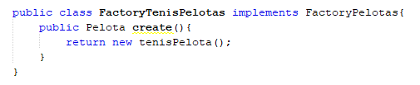
Y esta es la prueba, donde añadimos el nombre del deportista. Lo insertamos un ARRAYLIST. Donde el cliente no sabe que tipo de pelota tiene cada uno, y se imprime el saludo.
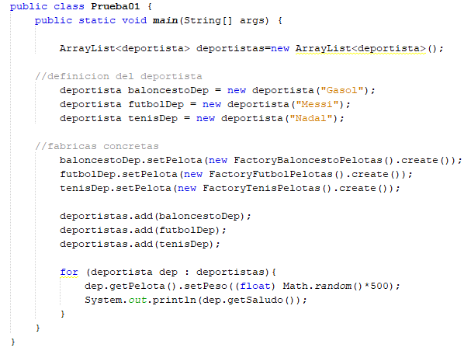
Resultado:
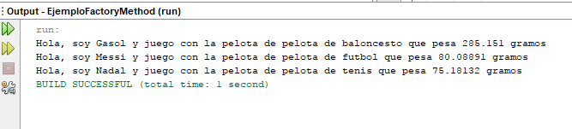

Abstract Factory

3.1 Aplicabilidad Abstract Factory
Usa el patrón Abstract factory cuando:
- Un sistema debe ser independiente de cómo se crean, componen y representan sus productos.
- Un sistema debe configurarse con una de entre varias familias de Productos.
- Una familia de productos relacionados están hechos para usarse juntos, y se necesita cumplir esa restricción.
- Se desea ofrecer una biblioteca de clases-producto, revelando sus interfaces pero no sus implementaciones.

3.2 Participantes
- AbstractFactory (WidgetFactory): define la interfaz para crear objetos producto abstracto.
- ConcreteFactory (MotifWidgetFactory, PMWidgetFactory): implementa las operaciones para crear objetos productos concretos.
- AbstractProduct (Window, ScrollBar): define la interfaz de un tipo de objeto producto.
- ConcreteProduct (MotifWindow, MotifScrollBar): define un objeto producto crear con la factoría concreta correspondiente implementa la interfaz AbstractProduct
- Client: sólo usa las interfaces de AbstractFactory y AbstractProduct.

3.3 Consecuencias
- Aísla al cliente de las clases concretas (implementación)
- Ayuda a controlar la clase de objetos que crea una aplicación
- Permite cambiar fácilmente de familia de productos.
- Promueve la consistencia entre productos (esto es, que una aplicación utilice objetos de una sola familia a la vez).
- La inclusión de nuevos tipos de producto es difícil.

3.4 Solución
Coordinar la creación de familias de objetos. Establecer una forma para quitar las reglas de cómo realizar la instanciación fuera del objeto que está usando los objetos a crear.
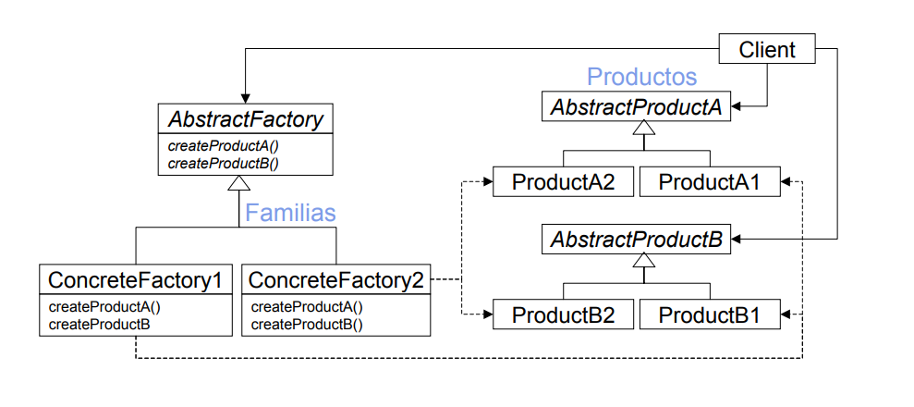

3.5 Ejemplo de código
En este caso, se busca construir una aplicación para construir coches mediante el ensamblado de sus partes (motor, chasis, etc.)
Los componentes de un coche deben tener la misma marca, Hay múltiples marcas (Ford, Toyota, Opel...)
Es responsabilidad del cliente ensamblar las piezas.
Diseño de aplicación

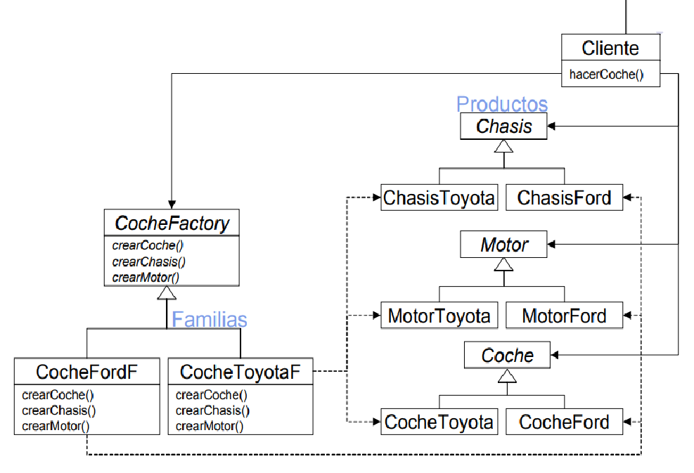

Factory Pattern (Simple Factory)

4.1 Definición del patrón
Uno de los patrones de diseño más utilizados en Java es el patron Factory que es un patrón de diseño creacional y que sirve para construir una jerarquía de clases. Sin embargo a veces a la gente le cuesta ver cómo usar este patrón en su código. En estos casos, estamos ante una implementación del patrón Simple Factory.
Hemos dejado este tipo de factorías para el final, dado que son más fáciles de entender y analizar que los otros patrones presentados.
En este caso, estamos ante tipos que tienen la responsabilidad de crear instancias de objetos de otras clases, pero que no cumplen con las premisas establecidas en los patrones anteriores.

4.2 Simple Factory y Factory Method
Comencemos con Factory Method. Para ello es fundamental recordar la intención de este patrón: Factory Method define una interfaz para crear objetos, pero deja que sean las subclases las que decidan qué clases instanciar. Permite que una clase delegue en sus subclases la creación de objetos.

4.3 Simple Factory y Abstract Factory
Continuemos con Abstract Factory. De la misma forma que en el caso anterior, recordaremos la intención de este patrón: Proporciona una interfaz para crear familias de objetos relacionados o que dependen entre sí, sin especificar sus clases concretas.

4.4 Ejemplo de simple Factory
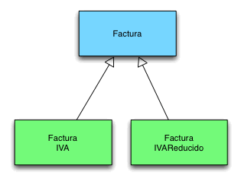

Como vemos la clase Factura es una clase abstracta de la cual heredan nuestras dos clases concretas que implementan el cálculo del IVA. Vamos a construir una Factoría para que se encargue de construir ambos objetos de la jerarquía.

4.5 Ejemplo en JAVA
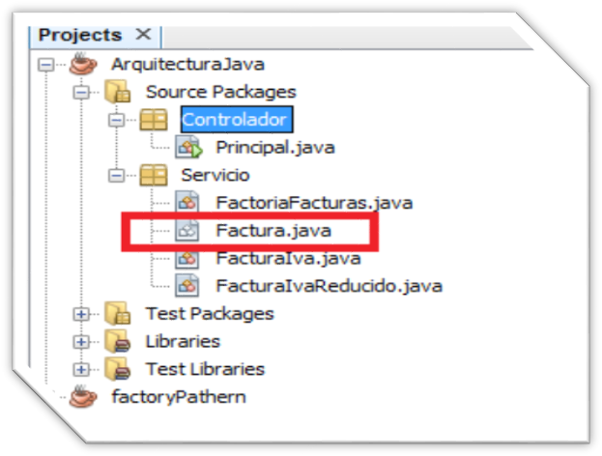

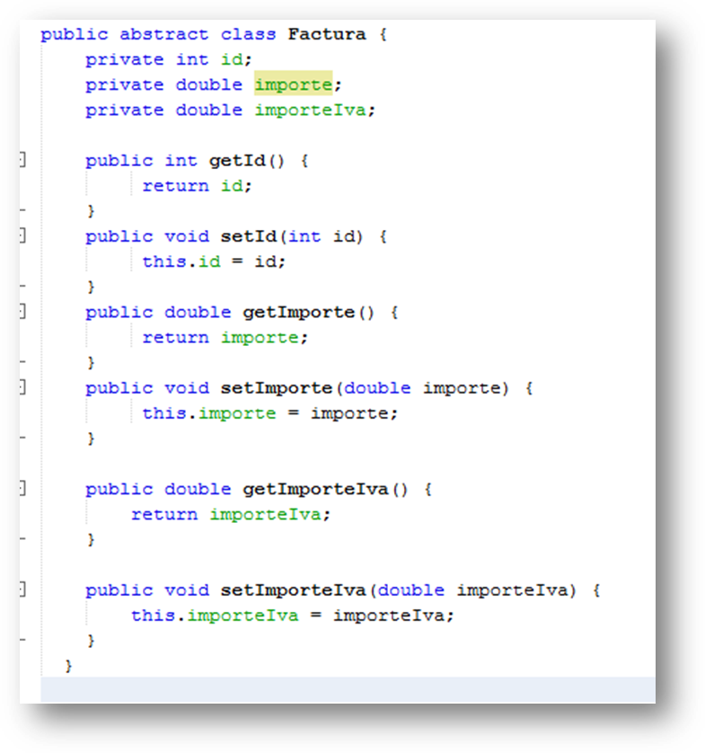

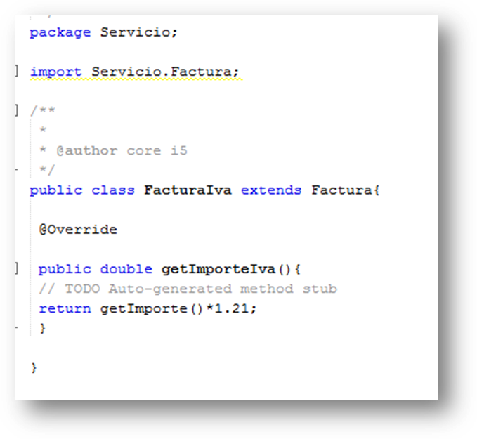
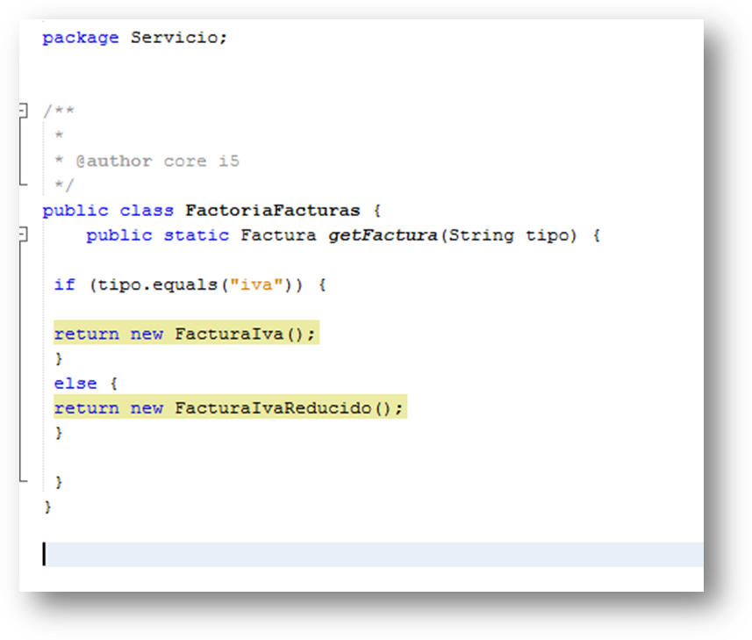
Si nos fijamos la clase lo único que hace es instanciar un objeto u otro dependiendo del tipo que le solicitemos. Eso en un principio parece poco práctico. Pero vamos a ver cómo queda el programa main:
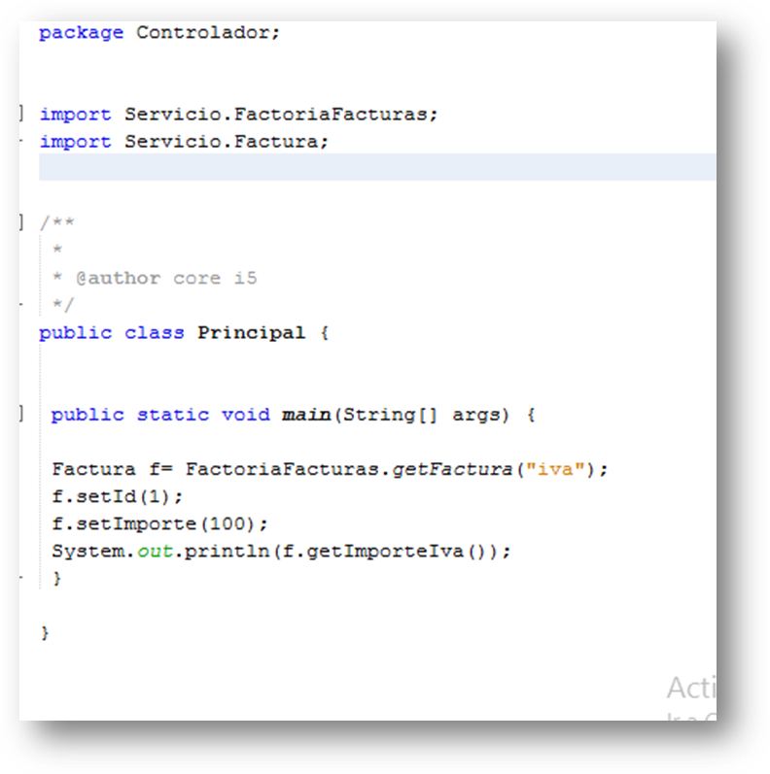
Nos podemos dar cuenta que el programador ya solo tiene que tratar con el concepto de Factura para el la clase FacturaIva y FacturaReducido no existen.

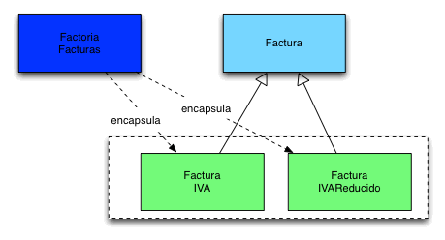

CONCLUSIONES
- Si bien he escrito sobre la teoría del patrón Factory, hay que decir que en la realidad este patrón es mucho más versátil. Con esto me refiero a que no siempre se trata de casos como el que vimos en el ejemplo (caso ideal), donde el factory se aplica a una jerarquía de subclases.
Muchas veces nos vamos a encontrar con casos donde no aplican ninguno de los patrones creacionales, pero aún así nos vamos a dar cuenta que necesitamos aliviarle la tarea a un cliente para que pueda crear un determinado objeto. A esta clase que le facilita la creación al cliente también se la suele denominar Factory, aún cuando no se trate de una jerarquía. Como consecuencia, podríamos redefinir el término del factory ajustándolo un poco a la realidad de la programación: se trata de aquella clase que intenta aliviar la carga de crear un objeto de manera correcta, cuando el resto de los patrones creacionales no aplican.
- Los patrones de diseño describen la solución a problemas que se repiten una y otra vez en nuestros sistemas, de forma que se puede usar esa solución siempre que haga falta. Capturan el conocimiento que tienen los expertos a la hora de diseñar. Ayudan a generar software “maleable” (software que soporta y facilita el cambio, la reutilización y la mejora). Son guías de diseño, no reglas rigurosas.
- Una situación en la que el programa maneja un tipo de objetos con unas características comunes y algunas características propias. Esto en general en software se resuelve mediante el uso de dos características de los lenguajes de programación orientados a objetos, las clases abstractas y los interfaces.
- El patrón de diseño Abstract Factory aborda el problema de la creación de familias de objetos (como por ejemplo interfaces gráficos) que comparten toda una serie de características comunes en los objetos que componen dichas familias.
- El uso de este patrón está recomendado para situaciones en las que tenemos una familia de productos concretos y prevemos la inclusión de distintas familias de productos en un futuro.

REFERENCIAS BIBLIOGRAFICAS
- DEBRAUWER, Laurent. Patrones de diseño en Java Los 23 modelos de diseño descripción y solución ilustradas en UML 2 y Java. :ENI, 2013. 395 pp. ISBN: 9782746086456
- https://msdn.microsoft.com/es-es/library/bb972258.aspx#ECAA

